Задание подготовлено в рамках проекта АНО «Лаборатория модернизации образовательных ресурсов» «Кадровый и учебно-методический ресурс формирования общих компетенций обучающихся по программам СПО», который реализуется с использованием гранта Президента Российской Федерации на развитие гражданского общества, предоставленного Фондом президентских грантов.

**Разработчик**

Лапицкая Мария Александровна, ГБПОУ «Поволжский государственный колледж»

**Назначение задания**

ПМ.02. Изготовление различных изделий на фрезерных станках по стадиям технологического процесса

Тема: Учебная практика. Фрезерование наружных и внутренних поверхностей штампов

**Комментарии**

Задание включает 2 части:

1. Изготовление обучающимся детали «Сошка» по чертежу на фрезерном станке (задание нацелено на формирование профессиональных умений и опыта практической деятельности);
2. Оценка изготовленной детали «Сошка» по заданным характеристикам (компетентностная часть). Вторая часть задания предлагается обучающимся только после окончания выполнения первой части и без предварительного объяснения преподавателя. Преподаватель может предложить оценить продукт как собственной деятельности, так и деятельности однокурсника.

Задание предполагает, что преподаватель проводит такую же оценку в таблице. Оценка преподавателя признается эталонной. Успешная деятельность обучающего по оценке продукта определяется степенью соответствия оценки обучающегося эталонной оценке, т.е. проведенной преподавателем. Данное задание необходимо проводить на основе имеющихся базовых знаний по фрезерованию наружных и внутренних поверхностей, чтению чертежей, контролю изготовленного изделия.

Задание 1

Изучите чертеж детали «Сошка».

**Изготовьте деталь в соответствии с чертежом.**

***Источник 1***

**Чертеж детали «Сошка»**

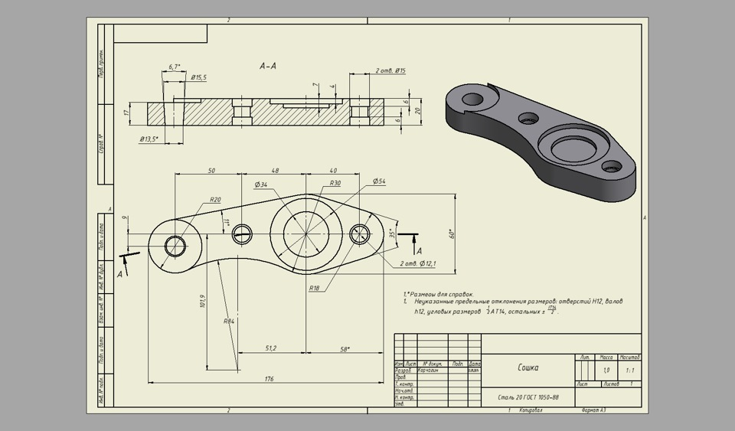

Задание 2

Изучите требования к характеристикам детали «Сошка» (бланк, источник 1).

**Оцените соответствие характеристик полученной детали требуемым характеристикам. Заполните контрольный лист.**

*Бланк*

**Контрольный лист**

| характеристики детали | оценка обучающегося **+\-** | оценка преподавателя **+\-** |
| --- | --- | --- |
| Имеются следующие элементы детали: |  |  |
| два ступенчатых цилиндрических отверстия |  |  |
| два цилиндрических углубления |  |  |
| одно конусное отверстие |  |  |
| четыре радиуса |  |  |
| Деталь |  |  |
| общая длина детали L = 176 мм |  |  |
| наибольшая ширина детали B=60 мм |  |  |
| общая высота детали H=22 мм |  |  |
| Элементы детали имеют следующие размеры: |  |  |
| расстояние между центром ∅54 мм и центром R84 мм: L=51,2 мм |  |  |
| расстояние между центром ∅54 мм и R18 мм: L=58 мм |  |  |
| расстояние между центром ∅15,5 мм и ∅15 мм: L=50 мм |  |  |
| расстояние между центром ∅15 мм и центром ∅54 мм: L=48 мм |  |  |
| расстояние между центром ∅54 мм и ∅15мм: L=40 мм |  |  |
| радиус R=84 мм |  |  |
| радиус R=18 мм |  |  |
| радиус R=20 мм |  |  |
| радиус R=30 мм |  |  |
| расстояние от центра Ø15,5 мм до осевой линии детали 9 мм |  |  |
| угол 110относительно максимальной ширины детали 60 мм на длину L=98 мм (расстояние между центром отверстия ∅15,5 мм и ∅54 мм) |  |  |
| угол 350относительно максимальной ширины детали 60 мм на длину L=58 мм (расстояние между центром ∅54 мм и R18 мм) |  |  |
| диаметр 2-х отверстий Ø12,1+0,18 мм |  |  |
| диаметр конусного отверстия Ø15,5+0,18 мм |  |  |
| диаметр 2-х отверстий Ø15+0,18 мм |  |  |
| диаметр 2-х отверстий Ø12,1+0,18 на глубину 8 мм |  |  |
| диаметр 2-х отверстий Ø15+0,18 на глубину по 6 мм |  |  |
| диаметр углубления Ø34+0,25 мм |  |  |
| диаметр углубления Ø54+0,3 мм |  |  |
| диаметр углубления Ø34+0,25 мм на глубину 7 мм |  |  |
| диаметр углубления Ø54+0,3 мм на глубину 4 мм |  |  |

Инструмент проверки

|  |  |
| --- | --- |
| За соответствие оценки каждой характеристики эталонной оценке (оценке, данной преподавателем) | 1 балл |
| ***Максимальный балл*** | ***29 баллов*** |